|  |  |  |
| --- | --- | --- |
| **Université Mohamed Khider Biskra**  **Faculté des sciences exactes et des sciences de la nature et de la vie.**  **Département d’Informatique** | | |
| **Niveau** : 2LMD | **Date** : 2020 | **Module** : Systèmes d‘exploitation1 |
| **Série 3 : Ordonnancement des processus (le corrigé)** | | |

**Exercice 1**

**1.FCFS(FIFO)**

|  |  |  |  |
| --- | --- | --- | --- |
| P1 P2 | P3 | P4 | P5 |
| 0 2 3 4 5 | 6 8 9 10 | 13 | 18 20 |
| P1↑ P2↑ P3↑ | P4↑ P5↑ |  |  |

**RQ** : Temps de rotation = temps de réponse

Temps de réponse = temps fin d’exécution- temps d’arrivée

Temps d’attente= temps de réponse- temps d’execution

Rendement (pour chaque processus)=temps de calcul/temps de réponse

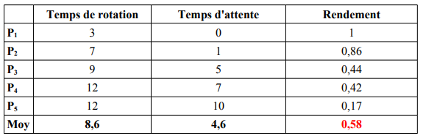

**2. RR (Q=4)**

|  |  |  |  |  |  |  |  |
| --- | --- | --- | --- | --- | --- | --- | --- |
| P1 P2 | | P3 | | | P4 P2 | | P5 P4 |
| 0 2 3 4 5 | | 6 7 8 9 11 | | | 13 15 17 | | 19 20 |
| P1↑ P2↑ P3↑ | | P4↑ P5↑ | | |  | |  |
|  | **Temps de rotation** | | **Temps d’attente** | **Rendement** | |
| **P1** | 3 | | 0 | 1 | |
| **P2** | 15 | | 9 | 0,4 | |
| **P3** | 7 | | 3 | 1,75 | |
| **P4** | 14 | | 9 | 0,36 | |
| **P5** | 11 | | 9 | 0,19 | |
| **Moy** | 10 | | 6 | 0,74 | |

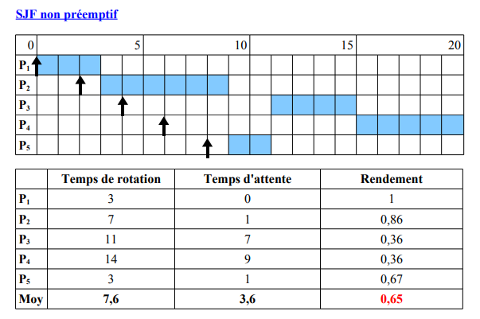

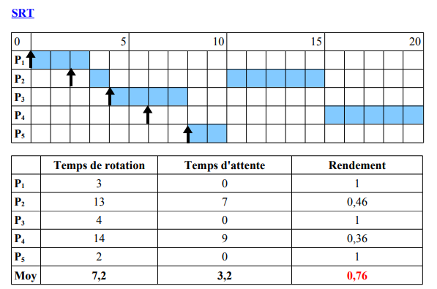

**Exercice2** **Piorité :**

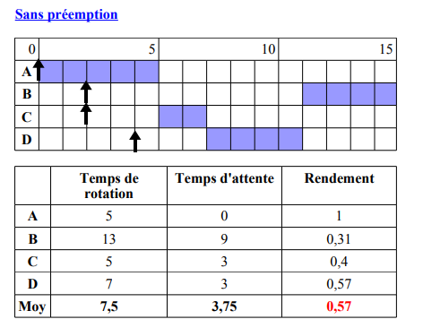

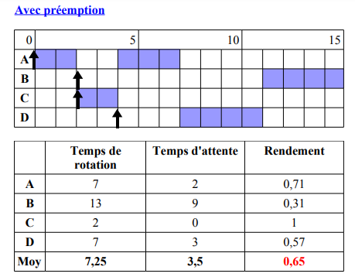

**Exercice3**

**Question 1.**

Le chronogramme d'exécution des 4 processus est donné ci-après. Les 4 processus sont initialement prêts. P1 ayant la priorité la plus grande est le premier processus actif jusqu'au temps 40, où son entrée-sortie est lancée, pour une durée de 50, c'est-à-dire jusqu'en 90. P2 devient alors actif. Au temps 70, P2 est bloqué en attente du disque et P3 devient actif.

Au temps 90, la demande d'entrée-sortie de P1 se termine et celui-ci redevient prêt. La priorité de P1 étant maximale, P1 redevient donc actif. En même temps, le disque étant libre, l'entrée-sortie de P2 est lancée, pour une durée de 80, c'est-à-dire jusqu'en 170. Au temps 120, P1 se bloque en attente du disque. P3, de priorité maximale, redevient actif jusqu'au temps 140, où il se bloque en attente du disque (derrière P1). P4 étant le seul processus prêt devient actif.

P1 http://deptinfo.cnam.fr/Enseignement/CycleA/AMSI/exercices_systemes/physiq17.gif

P2 http://deptinfo.cnam.fr/Enseignement/CycleA/AMSI/exercices_systemes/physiq18.gif

P3 http://deptinfo.cnam.fr/Enseignement/CycleA/AMSI/exercices_systemes/physiq19.gif

P4 http://deptinfo.cnam.fr/Enseignement/CycleA/AMSI/exercices_systemes/physiq20.gif

Au temps 170, l'entrée-sortie de P2 se termine, permettant à ce processus de redevenir prêt, en même temps que l'entrée-sortie suivante de la file, c'est-à-dire celle de P1, est lancée, pour une durée de 40, c'est-à-dire jusqu'en 210. La priorité de P2 étant maximale, P2 devient actif.

Au temps 210, l'entrée-sortie de P1 se termine permettant à ce processus de redevenir prêt, en même temps que l'entrée-sortie de P3 est lancée, pour une durée de 20, c'est-à-dire jusqu'en 230. La priorité de P1 étant maximale, P1 redevient actif jusqu'à son achèvement au temps 230.

Au temps 230, l'entrée-sortie de P3 se termine permettant à ce processus de redevenir prêt. La priorité de P2 étant maximale, P2 redevient actif jusqu'au temps 270, où son entrée-sortie est lancée, pour une durée de 20, c'est-à-dire jusqu'en 290. P3 devient actif jusqu'à son achèvement en 280. P4 étant seul processus prêt devient actif.

Au temps 290, l'entrée-sortie de P2 se termine permettant à ce processus de redevenir prêt. La priorité de P2 étant maximale, P2 redevient actif jusqu'à son achèvement en 300. P4, seul processus restant, redevient actif jusqu'à son achèvement en 340.

**Question 2.**

Le chronogramme d'exécution des 4 processus est donné ci-après. Le début est similaire au cas précédent. Les 4 processus sont initialement prêts. P1 ayant la priorité la plus grande est le premier processus actif jusqu'au temps 40, où son entrée-sortie est lancée, pour une durée de 50, c'est-à-dire jusqu'en 90. P2 devient alors actif. Au temps 70, P2 est bloqué en attente du disque et P3 devient actif.

Au temps 90, la demande d'entrée-sortie de P1 se termine et celui-ci redevient prêt. La priorité de P1 est alors 100-4=96, celle de P3 est 98-2=96 et celle de P4 est 97. P4 devient donc actif. En même temps, le disque étant libre, l'entrée-sortie de P2 est lancée, pour une durée de 80, c'est-à-dire jusqu'en 170.

Au temps 170, d'une part P4 est achevé, d'autre part l'entrée-sortie de P2 se termine, et P2 redevient prêt. La priorité de P2 est alors 99-3=96. Les 3 processus P1, P2, P3 ont la même priorité, mais P3 est le plus ancien de la file; il devient actif, jusqu'au temps 190, où son entrée-sortie est lancée, pour une durée de 40, c'est-à-dire jusqu'en 230. Les deux processus prêts ayant même priorité (96) le plus ancien de la file, c'est-à-dire P1, devient actif. Au temps 220, P1 se bloque en attente du disque et P2, seul processus prêt, de ²vient actif.

Au temps 230, l'entrée-sortie de P3 se termine, permettant le lancement de celle de P1, pour une durée de 40, c'est-à-dire jusqu'en 270. P3 redevient actif avec la priorité 98-4=94. La priorité de P2 à ce moment est 99-4=95. Le processus P2 reste actif.

Au temps 270, l'entrée-sortie de P1 se termine et P1 redevient actif. La priorité de P1 est alors 100-7=93, celle de P2 est 99-8=91 et celle de P3 est 98-4=94. P3 devient actif jusqu'à son achèvement en 280. P1 étant alors le plus prioritaire devient actif jusqu'à son achèvement au temps 300. P2 restant seul peut achever ses activités.

P1 http://deptinfo.cnam.fr/Enseignement/CycleA/AMSI/exercices_systemes/physiq21.gif

P2 http://deptinfo.cnam.fr/Enseignement/CycleA/AMSI/exercices_systemes/physiq22.gif

P3 http://deptinfo.cnam.fr/Enseignement/CycleA/AMSI/exercices_systemes/physiq23.gif

P4 http://deptinfo.cnam.fr/Enseignement/CycleA/AMSI/exercices_systemes/physiq24.gif

**Question 3.**

En monoprogrammation, le temps total est la somme des temps processeurs et entrées-sorties de chaque processus. Or P1 dure 180 ms, P2 dure 220 ms, P3 dure 90 ms et P4 dure 80 ms. Le temps total d'exécution dans le cas C1 est donc de 570 ms.

Dans le cas B1 où l'allocation processeur est à priorité fixe, on constate que le dernier processus à se terminer est P4, donnant une durée totale de 340 ms.

Dans le cas B2 où l'allocation processeur est à priorité variable, on constate que le dernier processus à se terminer est P2, donnant une durée totale de 360 ms.